ПАТРИОТИЧЕСКОЕ ВОСПИТАНИЕ ДЕТЕЙ ДОШКОЛЬНОГО ВОЗРАСТА
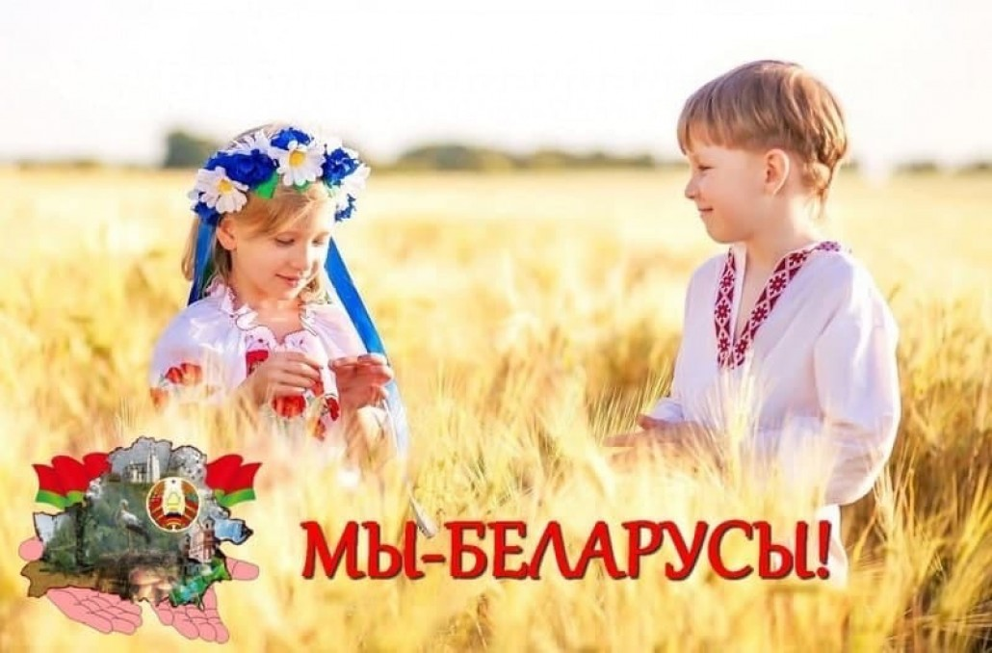
***Приобщение детей дошкольного возраста к культурному наследию, праздникам, традициям, народно-прикладному искусству, устному народному творчеству, музыкальному фальклору, народным играм.
***Знакомство с семьёй, её историей, родственниками, семейными традициями, составление родословной; с детским садом, его ребятами, взрослыми, играми, игрушками, традициями; с городом, селом, его историей, гербом, традициями, выдающимися горожанами, селянами прошлого и настоящего времени, достопримечательностями.
***Проведение целевых наблюдений за состоянием объектов в разные сезоны года, организация сезонного земледельческого труда в природе, посев цветов, овощей, посадка кустов, деревьев и другое.
***Организация творческой, продуктивной, игровой деятельности детей, в которой ребенок проявляет сочувствие, заботу о человеке, растениях, животных в разные сезоны года в связи с приспособлением к новым жизненным условиям и ежедневно, по необходимости.
Воспитание маленького патриота начинается с самого близкого для него - родного дома, улицы, где он живет, детского сада.
**Обращайте внимание ребенка на красоту родного города.
**Во время прогулки расскажите, что находится на вашей улице, поговорите о значении каждого объекта.
**Дайте представление о работе общественных учреждений: почты, магазина, библиотеки. Понаблюдайте за работой сотрудников этих учреждений, отметьте ценность их труда.
**Вместе с ребенком принимайте участие в труде по благоустройству и озеленению своего двора.
**Расширяйте собственный кругозор.
**Учите ребенка правильно оценивать свои поступки и поступки других людей.
**Читайте ребенку книги о Родине, ее героях, о традициях, культуре своего народа..

